Information
회사명
홈페이지
주소
신청자 |  | 직책
연락처 |  | 이메일

Application Details
- | 단가 (부가세 별도) | 신청수량 | 총계 (부가세 별도)
기본부스 ( 2m x 2m ) | 7,000,000원 / 1booth | ( ) booth | USD ( )

- 제공사항 : 백드랍 (2m x 2.5m), 인포데스크(1ea), 의자(1ea)  - 백드랍의 그래픽(현수막)은 참가사에서 직접 디자인하셔야 하며 최종 파일을 주최측에 제출해 주셔야 합니다. (JPG 혹은 Ai파일)  - ( 그래픽 사이즈 : 2m(L) x 2.45m(W) )  - 전시부스의 위치는 주최측에서 결정합니다. | 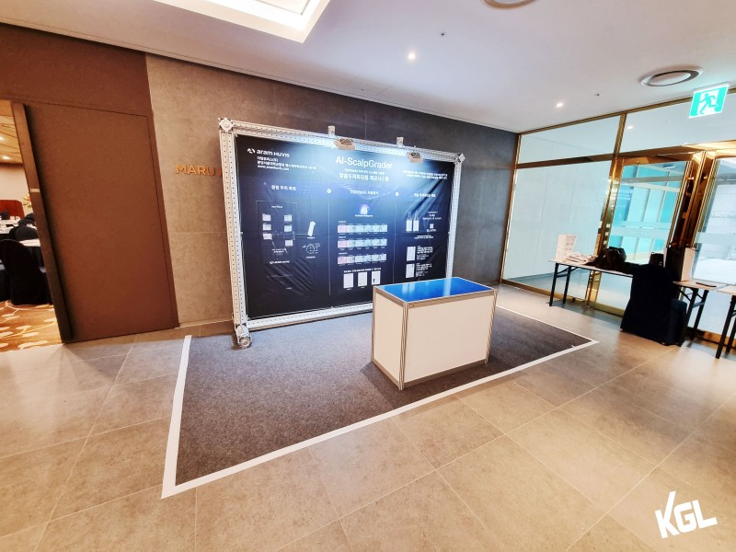

- 신청서와 CI (Corporate Identity) 파일 (ai 및 jpg형식) 을 STO SUMMIT 사무국으로 이메일로 보내주시기 바랍니다. (email : gaic@edaily.co.kr / gaic.edaily@gmail.com )
- 신청서 접수 후 사무국에서 참가비와 계좌 정보가 포함된 인보이스를 발행해 드립니다.
- 전시회 참가비는 9월 15일가지 납부해 주시기 바랍니다.

Signature Date

